

**ОТЧЕТ О ВЫПОЛНЕНИИ**

**практической работы № 9**

Выполнил: ст.гр. 2ИСП9-23 Цыпленков Михаил Алексеевич

Специальность: 09.02.07

Информационные системы и программирование

Проверил: преподаватель Кумскова И.А.

Москва

2022

**Тема: работа со строками в C#.**

**Цель работы:**

Получение практических навыков по составлению алгоритмов и программ обработки данных строкового типа.

**Вариант №12**

**Ход работы.**

**Задание №1 С клавиатуры вводится строка S. Найти количество знаков препинания в этой строке.**

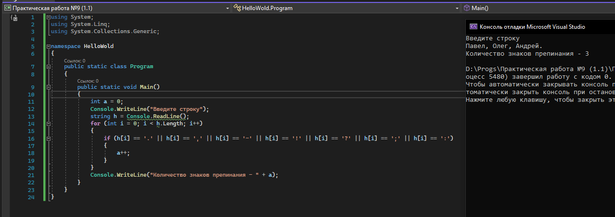

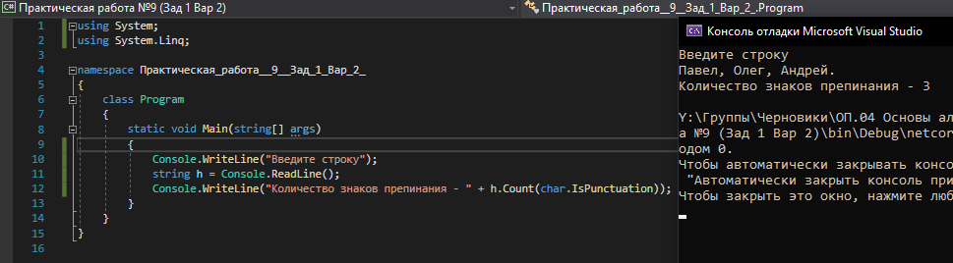

**Задание №2 Анализ и преобразование слов в строке.**

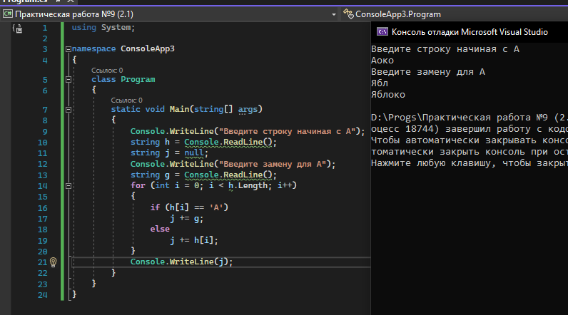

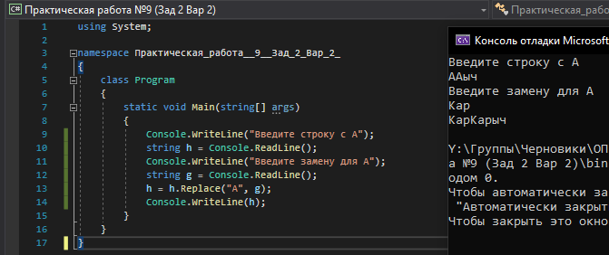

**Контрольные вопросы**

1. Строку можно объявить используя оператор string.
2. Строковый тип — тип данных, значениями которого является произвольная последовательность символов алфавита.
3. Длина строки может находиться в диапазоне от 0 до 255.
4. Символ строки совместим с типом char, их можно использовать в выражениях одновременно.
5. Для доступа к отдельному символу в строке необходимо указать имя строки и в квадратных скобках номер позиции элемента (символа) в строке.
6. Concat